****《游戏中的化学》拓展提升任务 参考答案****

****拓展内容一：****

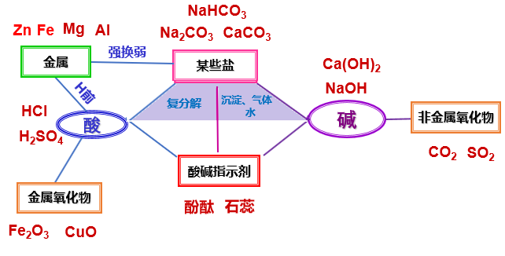

****拓展内容二：****

（1）6:1:8

（2）无色有刺激性气味液体，能溶于水

（3）乙酸能跟乙醇发生酯化反应生成乙酸乙酯和水，从而达到解酒的目的

（4）复分解反应

（5） 2CH3COOH + Fe === Fe (CH3COO)2 + H2↑

****拓展内容三：****

1．（1）Ca(OH)2+ Na2CO3==== CaCO3↓+2NaOH

（2）将注射器2中的稀硫酸注入A中，A中有气泡产生，B中澄清的石灰水变浑浊

2．（1）CO2

（2）Ca(OH)2 + H2SO4==== CaSO4 + 2H2O

3．（1）CO2+2NaOH= Na2CO3+H2O

（2）溶液由浑浊变澄清

NaOH + HCl ==== NaCl +H2O CaCO3 +2HCl ==== CaCl2 + H2O + CO2↑

（3）HCl、NaCl、CaCl2

4．（1）增大反应物间接触面积，使反应更充分

（2）CO2

（3）BaCl2 + H2SO4 ==== BaSO4↓ + 2HCl

5．（1）Fe2O3 + 6HCl ==== 2FeCl3 + 3H2O （2）CaCl2 （3）ABC （4）C

6．（1）CO2

（2）NaOH

（3）②④

（4） ① 氢氧化钠与盐酸反应放热 ② NaCl和HCl